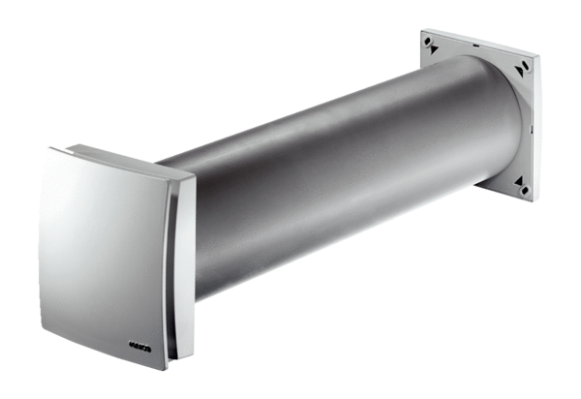Außenluftdurchlass ALD 125 VAVerpackungseinheit: 1 StückSortiment: B
Artikelnummer: 0152.0068Hersteller: MAICO

